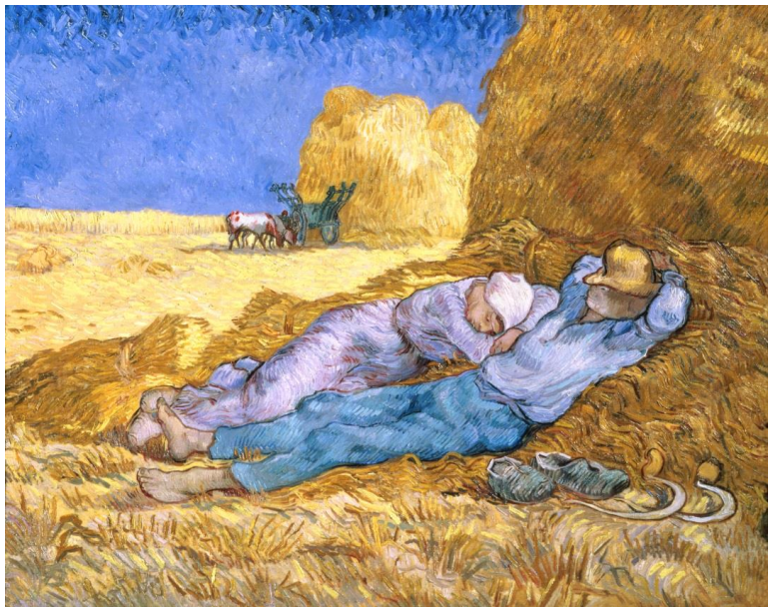 | Numéro | Place en montrant au bon endroit sur les tableaux avec une flèche les numéros correspondant à chaque phrase :
 |  | Le dormeur, qui se repose après le travail dans les champs.
 |  | La compagne du dormeur, à ses côtés.
 |  | Le champ de blé après la récolte.
 |  | La grande meule de paille coupée, contre laquelle ils se reposent.
 |  | Les bœufs dételés de leur attelage, qui se reposent aussi.
 |  | La charrette qui va servir à charger la paille fauchée après la moisson.
 |  | Près des dormeurs des faucilles sont posées, elles ont servi à couper les tiges du blé.

Voici 4 affirmations concernant la matière de peindre de Van Gogh, coche les cases des réponses justes en lisant les phrases et en regardant le tableau :
Il a peint avec beaucoup de détails qui semblent vrais (détails, costume).
Ses tableaux sont aussi précis que des photos car il dessine et peint très exactement les gens.
Il peint comme il voit les choses, surtout les couleurs vives.
Il peint sans trop se préoccuper de la forme des choses.

